**Муниципальное бюджетное общеобразовательное учреждение**

**«Средняя общеобразовательная школа» с. Ношуль**

|  |  |  |
| --- | --- | --- |
| **Рассмотрено** | **Согласовано** | **Утверждено** |
| на ШМС учителей  Протокол № 3 от 02.04.2019 | заместителем директора по УВР Иевлевой Н.П. | приказом по МБОУ «СОШ» с.Ношуль  05.04.2019от № 70А |

**КОНТРОЛЬНО-ИЗМЕРИТЕЛЬНЫЕ МАТЕРИАЛЫ**

**промежуточной аттестации по учебному предмету**

География, 6 класс

(наименование учебного предмета)

Основное общее образование

(уровень образования)

учителем Сивковой Светланой Владимировной

(кем составлены контрольно-измерительные материалы)

***Годовая контрольная работа по географии 6 класс***

**1.Назначение работы** – оценить уровень освоения каждым учащимся основного содержания курса географии 6-го класса за год обучения.

**2.Содержание итоговой работы** определяется на основе следующих нормативных документов:

- Федеральный компонент государственного стандарта общего образования. Основное общее образование. География (Приказ Минобразования России «Об утверждении федерального компонента государственных стандартов начального общего, основного общего и среднего (полного) общего образования» от 05.03.2004г. № 1089);

- Спецификация подготовлена на основе кодификаторов элементов содержания и требований (умений), составленного на основе Обязательного минимума содержания основных образовательных программ и Требований к уровню подготовки выпускников основной школы.

**3.Характеристика структуры и содержания работы**

В работу включено 16 заданий с выбором ответа из 4-х предложенных, 7 заданий открытого типа, требующих краткого ответа учащегося, одно задание на знание географической номенклатуры

Работа состоит из 2-х частей:

Часть 1 (№ 1-16) содержит задания с выбором ответа первого уровня сложности;

Часть 2 (№ 17-24) содержит задания с кратким ответом повышенного уровня сложности.

**Таблица 1. Распределение заданий по частям работы**

|  |  |  |  |  |
| --- | --- | --- | --- | --- |
| № | Части работы | Число заданий | Максимальный балл | Тип заданий |
| 1 | Часть 1 | 16 | 16 | Задания с выбором ответа первого уровня сложности |
| 2 | Часть 2 | 8 | 16 | Задания с кратким ответом повышенного уровня сложности |
| Итого | | 24 | 32 |  |

**4.Время выполнения работы** 45 минут

**Этапы проведения работы**

|  |  |  |
| --- | --- | --- |
| 1) | вводный инструктаж для детей об особенностях данной работы | 3 минуты |
| 2) | заполнение титульного листа (перед началом выполнения работы, на доске,  должен быть оформлен образец заполнения титульного листа) | 2 минуты |
| 3) | выполнение работы: | 40 минут |

**5.Дополнительные материалы и оборудование**: при выполнении работы над тестом рекомендуется работать с картами географического атласа.

**6.Система оценивания отдельных заданий и работы в целом**

За верное выполнение заданий 1-16 выставляется по 1 баллу. Если указаны два и более ответов (в том числе и правильный), неверный ответ или ответ отсутствует - 0 балов.

За верное выполнение заданий части 17- 24 выставляется по 2 балла; выполнение задания с незначительной ошибкой ИЛИ неполное выполнение задания – 1 балл; неверное выполнение задания – 0 баллов.

**Шкала оценивания работы:**

|  |  |  |
| --- | --- | --- |
| **Процент от максимальной суммы баллов** | **оценка** | **Уровень сформированности УУД** |
| > 90% | **5** | **повышенный** |
| 71 - 90% | **4** | **повышенный** |
| 51 - 70% | **3** | **базовый** |
| < 50 % | **2** | **низкий** |

Выполнение учащимся работы в целом определяется суммарным баллом, полученным им по результатам выполнения всех заданий работы. Максимальный балл работы составляет – 32 балла.

**7.Распределение заданий по содержанию**

|  |  |  |  |
| --- | --- | --- | --- |
| № задания | Наименование раздела | Наименование контролируемого элемента содержания | Максимальный балл за выполнение задания |
| Часть 1 | | | |
| 1 | **Введение**  **Земля как планета**  **Географическая карта**  **Литосфера**  **Атмосфера**  **Гидросфера**  **Биосфера.Почвы и геосфера** | *Развитие географических знаний человека о Земле.* *Выдающиеся географические открытия и путешествия.* | 1 |
| 2 | 1 |
| 3 | Планеты Солнечной системы. Форма, размеры и движения Земли. Градусная сеть, система географических координат. | 1 |
| 4 | 1 |
| 5 | 1 |
| 6 | Ориентирование на местности, определение направлений. Азимут. Масштаб Понятие о географической карте, различие карт по масштабу. | 1 |
| 7 | 1 |
| 8 | 1 |
| 9 | Материковая и океаническая земная кора. Горные породы, слагающие земную кору. Землетрясения и вулканизм.  Основные формы рельефа суши: горы и равнины, их различие по высоте. Рельеф дна Мирового океана. | 1 |
| 10 | 1 |
| 11 | Атмосфера: ее состав, строение и значение. Температура воздуха. Атмосферное давление. Ветер и причины его возникновения. Влажность воздуха. Атмосферные осадки. Погода, причины ее изменения, предсказание погоды. | 1 |
| 12 | 1 |
| 13 | Мировой океан и его части. Виды морей: окраинные, внутренние и межостровные. Течения.  Воды суши. Подземные воды .Реки. Озера. Болота. Природные льды: многолетняя мерзлота, ледники | 1 |
| 14 | 1 |
| 15 | Разнообразие животного и растительного мира. Почва. Природные зоны земного шара. | 1 |
| 1 |
| 16 |
| Часть 2 | | | |
| 17 |  | Выдающиеся географические открытия и путешествия. *Персоналии* | 2 |
| 18 | Градусная сеть, система географических координат. *Задача на определение географических координат* | 2 |
| 19 | План местности. *Практические задания на чтения плана местности* | 2 |
| 20 | Географическое положение гор и равнин, их различие по высоте. *Решение задач на определение географического положения гор* | 2 |
| 21 | Температура воздуха. Атмосферное давление. Ветер и причины его возникновения. Влажность воздуха. Атмосферные осадки. *Решение задач на определение относительной влажности воздуха, амплитуды температур. Построение розы ветров* | 2 |
| 22 | Виды морей: окраинные, внутренние и межостровные.  Речная система, бассейн, водораздел. *Знание терминологии* | 2 |
| 23 | Природные зоны. Высотная поясность.  *Характерные черты природных зон. Определение природной зоны по описанию Определение по описанию типичного представителя растительного и животного мира* | 2 |
| 24 |  | *Географическая номенклатура* | 2 |

**8. Ответы на задания**

|  |  |  |  |  |  |  |  |  |  |  |  |  |  |
| --- | --- | --- | --- | --- | --- | --- | --- | --- | --- | --- | --- | --- | --- |
| **Задание** | **1** | **2** | **3** | **4** | **5** | **6** | **7** | **8** | **9** | **10** | **11** | **12** | **13** |
| **Вариант 1** | **А** | **А** | **А** | **Б** | **Г** | **А** | **Г** | **Г** | **Б** | **Б** | **Б** | **Г** | **Г** |
| **Вариант 2** | **Б** | **Г** | **Г** | **А** | **В** | **Б** | **З** | **А** | **А** | **А** | **В** | **Г** | **В** |

|  |  |  |  |  |  |  |  |  |  |
| --- | --- | --- | --- | --- | --- | --- | --- | --- | --- |
| **Задание** | **14** | **15** | **16** | **17** | **18** | **19** | **20** | **21** | **24** |
| **Вариант 1** | **В** | **Б** | **В** | **Фернан Магеллан** | **Токио** | **Север** |  | **+15\*** | **1в, 2г, 3б, 4 а** |
| **Вариант 2** | **Г** | **Б** | **А** | **Ф. Ф. Беллинсгаузен и М.П. Лазарев** | **г.Фудзияма** | **Юго-запад** |  | **20\*** | **1а, 2б, 3 г, 4 в** |

**20. Примерная формулировка ответа:**

**1) Анды протянулись с севера на юг вдоль западного побережья Южной Америки. Они находятся в северном и южном полушарии относительно экватора и в западном относительно Гринвичевского меридиана. На западе от них расположен Тихий океан, на севере – Карибское море, на юге – пролив Дрейка, на востоке – Амазонская низменность, Ла – Платская низменность. Высочайшая точка – г. Аконкагуа.**

**2) Амазонская низменность – расположена на севере Южной Америки. Экватор пересекает низменность в северной части. По ней протекает р. Амазонка и ее притоки. К северу от низменности расположено Гвианское плоскогорье, к западу – г. Анды, к югу – Бразильское плоскогорье, на востоке – Атлантический океан.**

**22.**

**1) Речной бассейн – участок земной поверхности, с которого стекает в реку вся вода.**

**2) Речная система – главная река и ее притоки.**

**23.**

**1) Смена природных зон происходит потому, что закономерно с географической широтой происходит изменение соотношение тепла и влаги, а так же растительного и животного мира от экватора к полюсам.**

**2) Тайга**

**Итоговый тест по курсу география (6 класс) I ВАРИАНТ**

**1. Моделью Земли является:**

1. Глобус
2. Карта
3. План
4. Атлас

**2.** **Название науки – география – ввел в употребление:**

а.Эратосфен в.Аристарх

б.Аристотель г. Птоломей

3.**Географическая широта – это расстояние от:**

1. Экватора
2. Северного полюса
3. Начального меридиана
4. Москвы

**4. День 21 марта в северном полушарии называют днём:**

1. Летнего солнцестояния
2. Весеннего равноденствия
3. Осеннего равноденствия
4. Зимнего солнцестояния

**5.Какой город имеет координаты 37˚сш; 23˚ вд**

а) Варшава

б) Москва

в )Париж

г) Афины

**6. Наиболее подробно территория изображена на карте масштаба:**

1. 1:2 500
2. 1:25 000
3. 1:250 000
4. 1:25 000 000

**7.** **Что такое компас ?**

а) Прибор для определения направления движения

б. Прибор для определения сторон горизонта

в. Прибор, использующий магнитное поле Земли.

г. Все вышесказанное

**8. Угол между направлением на север и на какой-нибудь определенный предмет местности.**

а) Компас.

б) Полюс.

в) Ориентир.

г) Азимут.

**9.Внутреннее строение Земли:**

1. Мантия, ядро, земная кора
2. Ядро, мантия, земная кора
3. Земная кора, ядро, мантия
4. Мантия, земная кора, ядро

**10. Горные породы, образованные в результате накопления веществ выпавших в осадок на дне водоёмов называются:**

1. Метаморфическими
2. Осадочными
3. Магматическими
4. Органическими

**11. Смена времён года вызвана:**

1. Вращением Земли вокруг своей оси
2. Вращением Земли вокруг солнца
3. Наклоном земной оси
4. Орбитой годового вращения Земли

**12. На метеорологических станциях давление определяют с помощью:**

1. Гигрометра
2. Термометра
3. Флюгера
4. Барометра

**13. Входящая в состав гидросферы вода находится в:**

1. Жидком состоянии
2. Твёрдом состоянии
3. Газообразном состоянии
4. Во всех перечисленных

**14. Река НЕ может брать начало из:**

1. Болота
2. Озера
3. Моря
4. Родника

**15. Главная причина широтной зональности:**

1. Изменение тепла и влажности с высотой
2. Изменение тепла и влаги от экватора к полюсам
3. Изменение тепла и влаги по сезонам года
4. Изменение тепла и влаги из-за рельефа

**16. какой животный и растительный мир характерен для саванн?**

а) брусника, песцы, морошка, северные олени

б) ковыль, пырей, лисицы, сурки

в) баобаб, антилопы, трава, леопарды

г) белые медведи, мхи, лишайники, моржи

**17.Кто совершил первое кругосветное путешествие?**

**18 Определить по географическим координатам объект:** 35**˚** с.ш 140**˚** в.д.

**19 .** *Определите по карте, в каком направлении от башни находится родник.*



**20. Дайте характеристику географического положения Анд**

**21.** **Если в течении суток замеры температуры составили утром+9°С, днём+24°С, вечером+12°С, то средняя температура суток равна**

**22. Дать определение: речной бассейн**

**23. Почему происходит смена природных зон по поверхности Земли? Ответ должен содержать не менее двух причин**

**24. Какой буквой на карте отмечены:**

1.Северный Ледовитый океан

2.Пролив Дрейка

3.Горы Анды

4.Австралия

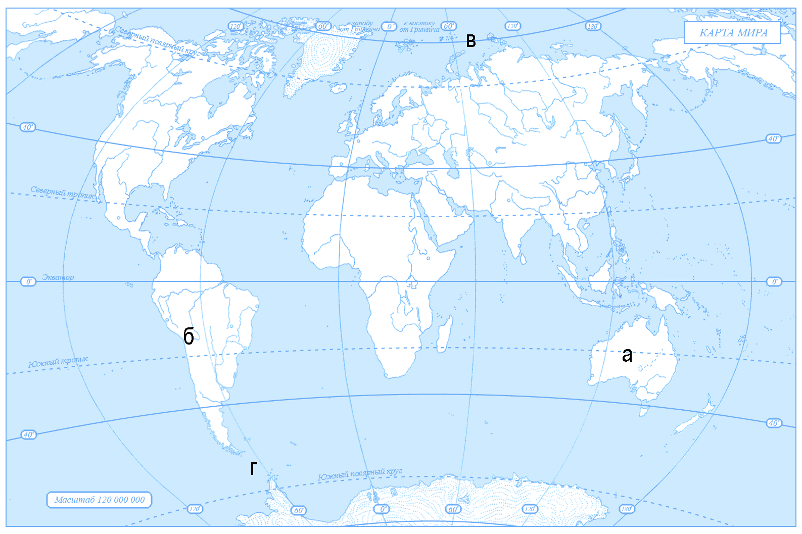

**Итоговый тест по курсу география (6 класс) II ВАРИАНТ**

**1. Угол наклона земной оси составляет:**

1. 0°
2. 23,5°
3. 66,5°
4. 90°

**2.** **Создатель первого в мире глобуса:**

а.Геродот в.Вальддземюллер

б.Птоломей г.Бехайм

**3. Географическая долгота – это расстояние от:**

1. Гринвича
2. Нулевого меридиана
3. Начального меридиана
4. Верны все варианты ответов

**4. День 22 июня в северном полушарии называют днём:**

1. Летнего солнцестояния
2. Весеннего равноденствия
3. Осеннего равноденствия
4. Зимнего солнцестояния

**5. Расстояние в градусах от нулевого меридиана до какой-либо точки называется:**

а )экватором

б) широтой

в) долготой

г) меридианом

**6.Длина экватора равна:**

а)15тыс км

б)40 тыс.км

в)21 тыс.км

г)50.тыс.км

**7.Менее подробно территория изображена на карте масштаба:**

1. 1:2 500
2. 1:25 000
3. 1:250 000
4. 1:25 000 000

**8.Что такое карта?**

а)Изображение земной поверхности на плоскости, выполненное в масштабе и условными знаками.

б) Модель Земли

в) Линия, делящая земной шар на два равных полушария

г) Расстояние в градусах от нулевого меридиана до какой-либо точки

**9.Меридиан это условная  линия**

а) на поверхности Земли, проходящая от Северного полюса до Южного полюса

б) параллельная экватору

в) делящая земной шар на два полушария

г) соединяющая точки с одинаковой температурой

**10.Толщина материковой коры под равнинами составляет:**

1. 30-40 км.
2. 50-80 км.
3. 10-20 км.
4. 3-7 км.

**11. Горные породы образованные в результате остывания мантийного вещества называются:**

1. Метаморфическими
2. Осадочными
3. Магматическими
4. Органическими

**12. Смена дня и ночи вызвана:**

1. Вращением Земли вокруг своей оси
2. Вращением Земли вокруг солнца
3. Наклоном земной оси
4. Орбитой годового вращения Земли

**13. Наименьшее атмосферное давление наблюдается на:**

1. Берегу моря
2. Низменности
3. Холме
4. Вершине горы

**14. Какой процесс НЕ является частью круговорота воды:**

1. Испарение
2. Выпадение осадков
3. Шторм на море
4. Таяние снега и льда

**15. Сточные озёра отличаются от бессточных:**

1. Размерами
2. Цветом воды
3. Глубиной
4. Вкусом воды

**16. Закономерная смена природных компонентов и природных комплексов с подъёмом – это:**

1. Широтная зональность
2. Высотная поясность
3. Природная зона
4. Природный комплекс

**17. какой растительный и животный мир характерен для зоны тундр?**

а) брусника, песцы, морошка, северные олени

б) ковыль, пырей, лисицы, сурки

в) баобаб, шимпанзе, лианы, леопарды

г) белые медведи, мхи, лишайники, моржи

**18. Кто открыл Антарктиду?**

**19.** **Определить по географическим координатам объект:** 35˚с.ш. 138˚ в.д.

**20.** Определите по карте, в каком направлении от церкви находится башня



**21.Определить географическое положение Амазонской низменности.**

**22. Самая низкая температура месяца: -12**˚. Самая высокая температура:+8˚Определите месячную амплитуду температур.

**23.Что такое речная система?**

**24.Определите по описанию природную зону**

*Самая северная лесная зона Земли, ведь она произрастает в суровых климатических условиях. Представляет собой лесную зону, в которой преобладают хвойные породы деревьев: ель, пихта, лиственница, кедр. Эта природная зона поставляет большое количество кислорода в атмосферу, поэтому ее часто называют зелеными легкими нашей планеты. Животный мир представлен уникальными и ценными животными и птицами. Например, бурый медведь, лось, рысь, волк, заяц-беляк, белка, сойка, глухарь,кабарга, бурундук, росомаха, соболь, кедровка.*

**25. Какой буквой на карте отмечены:**

1. Австралия

2. Горы Анды

3. Пролив Дрейка

4. Северный Ледовитый океан

